В нашем детском саду
прошла выставка
"Парад снеговиков"!
Он не мал и не велик,
Снежно белый снеговик.
У него морковкой нос,
Очень любит он мороз,
В стужу, он не замерзает.
А весна приходит – тает.
Что же делать, как же быть?
Как его нам сохранить?
Может белый холодильник,
Для снеговика купить?
Для снеговиков нашей выставки совсем не понадобился холодильник, их разнообразие поражало воображение! Родители с детьми использовали различные материалы для создания своих поделок: бумагу, нитки, пластиковые бутылки, пластиковые стаканчики, баночки из под Растишки, носки, манная крупа.
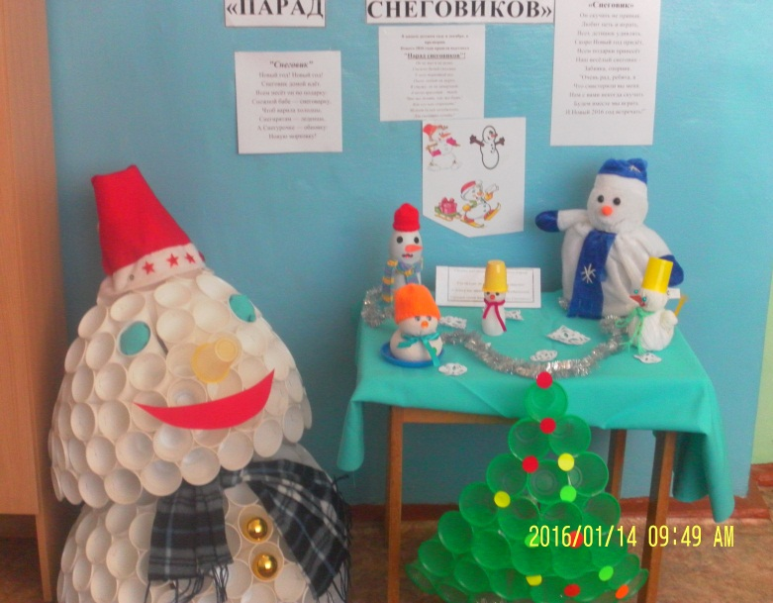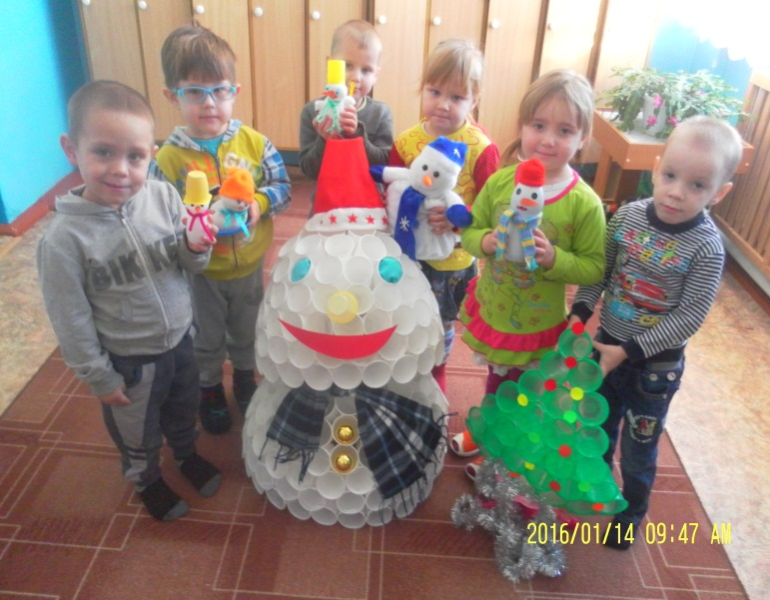
Наш весёлый снеговик -
Забияка, озорник.
"Очень рад, ребята, я
Что смастерили вы меня.
Нам с вами некогда скучать
Будем вместе мы играть
И Новый 2016 год встречать!"

